

本科毕业设计（论文、创作）

题 目：基于SSM框架的学生实习管理系统的设计与实现
学生姓名： 陈思梦 学号： 2201010535
所在学院： 工学部 专业： 软件工程
入学时间： 2022 年 9 月
导师姓名： 王春水 职称/学位： 讲师/博士
导师所在单位： 安徽三联学院
完成时间： 2026 年 3 月

安徽三联学院教务处制

基于SSM框架的学生实习管理系统的设计与实现

摘要：随着我国高等教育事业的蓬勃发展和高校招生规模的持续扩大，学生实习环节在人才培养过程中的地位日益凸显。然而，传统的实习管理工作主要依赖纸质文档和人工操作，这种模式存在信息传递不及时、数据统计困难、管理流程不规范等诸多弊端，已经很难适应当前高校实习管理工作的实际要求。在这样的背景下，开发一套功能完备、操作便捷的学生实习管理信息系统就显得尤为迫切和必要。本文围绕学生实习管理的实际业务流程，采用当前主流的SSM（Spring+Spring MVC+MyBatis）开发框架，设计并实现了一套基于B/S架构的学生实习管理系统。系统后端使用Java语言进行开发，以MySQL 8.0作为数据存储方案，前端采用JSP结合jQuery和CSS技术完成页面的展示与交互。系统针对管理员、指导教师和学生三种不同的用户角色，分别提供了差异化的功能服务。其中管理员端涵盖了学生信息管理、教师信息管理、实习单位管理、实习信息管理、系统公告管理以及数据统计分析等功能；教师端实现了学生列表查看、实习过程管理、实习任务下发和实习报告审核等功能；学生端则提供了实习信息查看、任务完成、报告提交、日志填写、公告浏览以及个人信息维护等功能。本文从需求分析入手，经过系统设计、数据库设计、编码实现到系统测试，详细阐述了系统开发的完整过程。经过功能测试和性能测试验证，系统各项功能运行正常、响应速度良好，能够切实有效地提升学生实习管理工作的规范化和信息化水平。
关键词：SSM框架；学生实习管理；B/S架构；MySQL；JSP

Design and Implementation of Student Internship Management System Based on SSM Framework

Abstract:With the vigorous development of higher education in China and the continuous expansion of university enrollment, student internship plays an increasingly important role in talent cultivation. However, the traditional internship management method mainly relies on paper documents and manual operations, which has many drawbacks such as untimely information transmission, difficult data statistics, and non-standardized management processes. It is urgent and necessary to develop a fully functional and easy-to-operate student internship management information system. This paper focuses on the actual business process of student internship management, adopts the mainstream SSM (Spring + Spring MVC + MyBatis) development framework, and designs and implements a student internship management system based on B/S architecture. The backend of the system is developed using Java, with MySQL 8.0 as the data storage solution, and the frontend uses JSP combined with jQuery and CSS for page display and interaction. The system provides differentiated functional services for three different user roles: administrator, instructor, and student. The administrator module covers student information management, teacher information management, internship unit management, internship information management, system announcement management, and data statistical analysis. The teacher module implements student list viewing, internship process management, task assignment, and report review functions. The student module provides internship information viewing, task completion, report submission, log writing, announcement browsing, and personal information maintenance. This paper elaborates on the complete process of system development from requirements analysis, system design, database design, coding implementation to system testing. After functional testing and performance testing, the system functions normally with good response speed, which can effectively improve the standardization and informatization level of student internship management.
Key words: SSM Framework; Student Internship Management; B/S Architecture; MySQL; JSP

目 录
1 绪论 1
1.1 研究背景与现状 1
1.2 国内外研究现状 2
1.3 研究内容与方法 3
1.4 论文结构安排 4
2 相关技术介绍 5
2.1 Java语言概述 5
2.2 Spring框架 5
2.3 Spring MVC框架 6
2.4 MyBatis框架 7
2.5 MySQL数据库 7
2.6 前端相关技术 8
3 系统需求分析 9
3.1 系统可行性分析 9
3.1.1 技术可行性 9
3.1.2 经济可行性 9
3.1.3 操作可行性 9
3.2 系统功能需求分析 10
3.2.1 管理员功能需求 10
3.2.2 教师功能需求 10
3.2.3 学生功能需求 11
3.3 系统用例分析 11
3.4 系统非功能需求 13
4 系统设计 14
4.1 系统总体架构设计 14
4.2 功能模块设计 15
4.3 数据库设计 16
4.3.1 E-R图设计 16
4.3.2 数据表设计 17
4.4 系统界面设计 22
5 系统实现 23
5.1 开发环境 23
5.2 系统登录模块实现 24
5.3 管理员模块实现 25
5.3.1 管理员首页 25
5.3.2 学生信息管理 26
5.3.3 实习信息管理 26
5.3.4 公告管理与数据统计 27
5.4 教师模块实现 28
5.4.1 教师首页与学生列表 28
5.4.2 任务管理 28
5.4.3 报告审核 29
5.5 学生模块实现 29
5.5.1 学生首页 29
5.5.2 实习报告提交 30
5.5.3 实习日志管理 31
5.5.4 个人信息管理 31
6 系统测试 32
6.1 测试环境与方法 32
6.2 功能测试 32
6.2.1 登录功能测试 32
6.2.2 学生管理功能测试 33
6.2.3 实习管理功能测试 34
6.2.4 任务与报告功能测试 34
6.2.5 日志与公告功能测试 35
6.2.6 其他功能测试 35
6.3 性能测试 35
6.4 测试结论 36
7 总结与展望 38
7.1 总结 38
7.2 展望 38
参考文献 40
致谢 41

1 绪论

1.1研究背景与现状
近几年来，我国的高等教育规模越来越大，越来越多的学生走进了大学校园。根据教育部公布的统计数据可知，我国普通高校在校学生总数已超过4000万，并且呈逐年递增的趋势。在这种大环境下，学生培养各个环节都处在前所未有的管理压力之下，尤其是实习环节。实习属于高校人才培养方案中的一个重要实践教学环节，可以让学生将课堂上学到的理论知识应用到实际的工作场景中，并且能促使学生提前认识自己所学专业对应的职业和岗位需求，对提高学生的实践动手能力及综合素质起着不可替代的作用。
但是当我们把目光转向国内很多高校的实习管理现状的时候，就不难发现其中存在着许多亟待解决的问题。以我在安徽三联学院为例，在没有使用信息化管理系统之前，学院实习管理工作的主要方法仍然采用比较传统的手工方式。学生到哪个单位实习、实习期间表现如何、指导老师是谁、实习报告是否收集整理好等大部分内容都存放在纸质表格或者Excel文件中，由教务员或者辅导员手工进行整理、汇总。此种管理方式在学生人数较少时还能应付，但是随着学生人数的急剧增多，其弊端就越发突出。例如信息更新不及时问题，学生在实习期间转换了实习单位或者岗位，这样的变动一般需要很长一段时间才能体现在管理人员的记录里；数据查询和统计困难问题，想了解某个班级有多少学生已经落实了实习单位，某个指导教师名下的学生还有多少人在实习当中，都需要查阅大量的纸质材料或者表格文件才能得出结果，无疑加大了管理人员的工作量，也降低了管理效率。
除此之外，在管理效率上还存在着一些问题，传统的管理方式在沟通协调方面也存在着明显的缺陷。实习期间学生分布于各个企业、城市，指导老师很难对每一个学生的工作情况有详细了解。学生遇到问题向教师请教并不容易。实习任务布置、实习日志填报、实习报告交纳以及批改过程等均没有依托在某一个线上平台之上，多采取以群发形式发布于微信群或以邮件方式进行传递的形式，易导致信息缺失或者格式不一致的问题发生。
以上种种的现实问题以及实际需要，使本文选择以“基于SSM框架的学生实习管理系统的设计与实现”为课题进行毕业设计。开发这样一个系统的意义主要有以下几方面，第一，从管理上来说，系统把实习管理的各项业务流程线上化、标准化，使信息的录入、查询、修改、统计变得简便快捷，从根本上提高了管理效率，减轻了教务人员、指导教师的工作负担；第二，从教学上看，系统给指导老师赋予了便捷的工具，可以让教师随时随地掌握学生的实习情况，发布实习任务，审核实习报告，从而更好地引导并监管学生开展实习工作，保证实习教学环节质量；第三，从学生角度看，系统给学生搭建起记录实习过程、提交实习成果、获取实习信息的平台，利于学生养成及时总结反思的良好习惯，也能让学生感觉到学院对实习工作的重视与关心；第四，从技术角度看，本次系统开发实践可以加深对SSM框架等主流Java Web开发技术的理解与掌握，锻炼从需求分析到系统上线的完整软件开发能力。

1.2 国内外研究现状
国外高校的实习管理信息化开始得比较早。欧美国家的一些大学自上世纪九十年代末开始使用计算机系统对学生的实习和实践活动进行辅助管理。经过多年的不断发展和更新，现在已经比较成熟了，可以完成基本的信息管理工作，也可以完成在线评价、电子签到、数据分析报告等高级功能。以美国的Symplicity平台为例，它已经被很多大学普遍采用为职业和实习管理系统的平台，可以完成企业发布实习岗位、学生在线申请、学校审核管理等一系列工作^{[1]}。除此之外还有Orbis、InPlace等系统，在英国、澳大利亚等国家的大学中也得到了广泛的使用。该类系统一般使用比较先进的技术架构，有较好的可扩展性以及跨平台兼容性，在用户体验上也做得较好。但是由于国内外高等教育管理体制、流程不同，国外系统拿到国内高校使用后，往往会因为水土不服而进行大幅度的本土化改造。
在国内，伴随着教育信息化的不断深入，越来越多的高校把实习管理系统当作一项重要的工作来抓。就已有的研究成果来说，国内学者在这方面的研究已经做了不少有价值的尝试和实践。张浩在对SSM框架进行系统研究之后给出了详细的SSM框架的使用方法及实现方式，为其它类似系统的设计和实现提供技术借鉴^{[2]}。陈超设计并实现了以SSM为基础的网上书城销售管理系统，该系统的系统架构设计以及模块划分思路对于本系统的开发有比较大的借鉴意义^{[3]}。陶爱兰把SSM框架用在了数字化审计平台的创建上，证实了该框架对于企业级应用的可信度和实用性^{[4]}。熊群毓就MySQL数据库在大数据时代中的应用做了详细的论述，认为MySQL在中小型Web应用中仍有着不可替代的作用^{[5]}。
虽然目前市场上已经有了不少商用实习管理系统的产品，但是价格昂贵、通用性强，不能很好地满足各个学校不同的管理流程以及特殊需求。因此，许多高校选择自主开发或者委托开发出满足自身需要的实习管理系统。本文是在这样的背景之下，在三联学院工学部软件工程专业学生的实习管理实际业务需求的基础上，开发出适合于该校学生的实习管理系统。

1.3 研究内容与方法
本文主要研究内容为以下几大部分，先对学生的实习管理系统业务需求进行详细的调研和分析，确定系统要实现的各项功能及性能要求；其次根据需求分析结果进行系统的总体设计、详细设计，即系统架构设计、功能模块划分、数据库设计、界面设计等；再次用SSM框架进行系统的编码实现，完成全部功能模块的开发工作；最后对系统进行全面测试，保证系统功能正确性、可靠性。
研究方法主要是文献调研法，查阅相关学术论文和技术文档，了解国内外实习管理系统的发展状况以及SSM框架的技术特点，需求分析法，与指导老师、教务管理、学生等进行交流收集并整理出系统的功能需求、非功能需求，原型设计法，在正式编码前先设计出系统的界面原型，并与相关人员确认并修改，软件工程方法，按照软件开发的标准流程即需求分析、系统设计、编码实现、系统测试的顺序，有计划、有步骤地推进系统开发工作。

1.4 论文结构安排
本论文共分为七章，各章节的具体安排如下：
第一章绪论部分主要是研究本课题的研究背景和意义、国内外研究现状、研究内容和方法、论文的结构安排等。
第二章有关技术部分对在系统开发过程中使用到的Java语言、SSM框架（Spring、Spring MVC、MyBatis）、MySQL数据库和前端相关的技术做了简单的介绍与说明。
第三章为系统需求分析，从可行性分析、功能需求分析、用例分析、非功能需求分析四个方面对系统的需要进行全方位的梳理与阐述。
第四章为系统设计，包括系统总体架构设计、功能模块设计、数据库设计和界面设计。
第五章为系统实现，详细介绍了系统各功能模块的具体实现过程和关键代码。
第六章为系统测试，对系统进行了功能测试和性能测试，并给出了测试结果和分析。

第七章为总结与展望，对本文的工作进行了总结，并对系统的后续改进方向进行了展望。

2 相关技术介绍

2.1 Java语言概述
Java是由Sun Microsystems公司于1995年推出的一种面向对象的编程语言，后来Sun公司被Oracle公司收购后，Java也归到了Oracle旗下。经过20多年的发展，Java已经成为全球使用最广泛的编程语言之一，在企业级应用开发、Web应用开发、移动应用开发、大数据处理等各个领域都有着非常广泛的应用[9]。Java语言最突出的特点就是“一次编写，到处运行”，这得益于Java虚拟机（JVM）机制，开发者编写的Java代码会先编译成字节码文件，再由JVM把字节码解释执行成对应的操作系统上机器指令，实现跨平台。
除了跨平台性之外，Java还有面向对象、安全性高、多线程支持、自动垃圾回收等众多的优点。面向对象的特性使Java代码具有很好的封装性、继承性以及多态性，有利于代码的复用以及维护。Java的安全性机制有字节码验证、安全管理器、沙箱模型等，可以有效地防止恶意代码对系统造成危害。自动垃圾回收机制可以使得开发者不用对内存分配和释放做手动管理，从而大大减少内存泄露等错误的发生。这些特性使Java很适合用来开发大型的安全要求很高的企业级Web应用系统。本系统使用的是Java语言进行后端的开发，所用版本是JDK 1.8。

2.2 Spring框架
Spring框架是开源轻量级的Java应用开发框架，最初是由Rod Johnson在2003年创建的，经过多年的不断发展已经成为了Java企业级开发领域里最广为使用的基础框架。Spring的核心思想是控制反转（Inversion of Control, IoC）和面向切面编程（Aspect Oriented Programming, AOP）[6]。控制反转即把对象的创建以及对象之间依赖关系的管理交给Spring容器来完成，而不是由开发者在代码里手动去创建和管理。这样的好处就是可以大大降低代码间的耦合度，提高系统的灵活性以及可测试性。
依赖注入(Dependency Injection)是控制反转的一种具体形式，它把对象之间依赖关系的定义放到配置文件或者注解中，而不再是代码里直接写明，当Spring容器去创建一个对象时就会把所依赖的对象自动地注入到这个对象中去。在本系统中，Service层的所有实现类都使用了@Service注解来标记，Controller层用@Autowired注解自动注入Service对象，从而达到了层与层之间松耦合的目的。AOP是Spring的又一个重要的特性，它可以把日志记录、事务管理、安全检查这些和业务逻辑无关的横切关注点从业务代码中移开，采用声明式的方式来统一处理。本系统中的事务管理是利用Spring的AOP机制实现的，在spring-context.xml配置文件中配置了声明式事务，对Service层的方法自动进行事务控制。本系统使用的是Spring5.3.18。

2.3 Spring MVC框架
Spring MVC是Spring框架中用于构建Web应用的一个模块，它基于经典的MVC（Model-View-Controller）设计模式，将Web应用的处理流程清晰地划分为模型、视图和控制器三个部分。Spring MVC的主要组件是DispatcherServlet，即前端控制器，它可以接收到所有的HTTP请求，并且按照请求的URL以及配置的映射规则，将请求分发到相应的Controller处理方法中。控制器完成业务逻辑之后就会返回一个视图名以及模型数据，DispatcherServlet再根据视图名称找到对应的视图模板（本系统中的JSP页面），把模型数据渲染到视图上，最后把生成的HTML页面返回给浏览器。
在本系统中，Spring MVC的配置主要在spring-mvc.xml文件中完成。通过<mvc:annotation-driven/>标签开启了基于注解的MVC支持，这样就可以在Controller类中使用@RequestMapping、@GetMapping、@PostMapping等注解来定义请求映射关系。同时还配置了视图解析器（InternalResourceViewResolver），将逻辑视图名解析为实际的JSP文件路径，前缀设置为/WEB-INF/views/，后缀设置为.jsp。此外还配置了CommonsMultipartResolver用于处理文件上传请求，以及LoginInterceptor拦截器用于检查用户的登录状态。Spring MVC的注解驱动开发方式让控制器的编写变得非常简洁和直观，极大地提高了开发效率。

2.4 MyBatis框架
MyBatis是一个优秀的持久化技术，它的内部实现了JDBC操作的很多方面，只要调用它的API就可以完成从数据库中读取或者写入对象的功能，不用再编写大量的JDBC的代码。与Hibernate这样的全自动ORM框架相比，MyBatis是半自动的ORM，开发者需要自己写SQL语句，但是正是由于这样才成为优点，能够自由编写和修改SQL。本系统的MyBatis使用的是3.5.9。
MyBatis的核心配置包括两个方面：一是mybatis-config.xml全局配置文件，用于配置数据源、事务管理器、类型别名、插件等全局信息；二是Mapper XML映射文件，用于定义SQL语句和结果集映射关系。在本系统中，每个数据表都对应一个Mapper接口和一个Mapper XML映射文件，Mapper接口中定义了数据访问的方法签名，Mapper XML文件中编写了对应的SQL语句。例如UserMapper接口定义了findByUsername、insert、update等方法，而UserMapper.xml文件中则编写了这些方法对应的SELECT、INSERT、UPDATE语句。本系统还集成了PageHelper分页插件（版本5.3.0），通过在mybatis-config.xml中配置PageInterceptor拦截器，就可以非常方便地实现数据的分页查询功能。

2.5 MySQL数据库
MySQL 是一个开源的关系型数据库管理系统，是由瑞典的 MySQL AB 公司开发的，后来被 Oracle 公司收购。MySQL因为体积小、速度高、总体拥有成本低的特点，成为当下最流行的的关系型数据库之一，在Web应用开发中有着非常广泛的用途[5]。MySQL采用的是标准的SQL语句，并且有着众多的存储引擎可选（InnoDB，MyISAM等等），InnoDB是其中一个可以实现事务处理、行级锁定以及外键约束等功能比较先进的存储引擎。
本系统使用的是MySQL 8.0作为后端的数据库。数据库连接使用的是阿里巴巴开源的Druid数据库连接池，版本为1.2.8。Druid连接池有强大的监控功能以及优秀的性能表现，可以很好地控制数据库连接的创建、复用以及回收，从而避免频繁地创建和销毁数据库连接造成的影响。在spring-context.xml配置文件里，利用配置DruidDataSource数据源的各种参数（初始连接数、最大连接数、最小空闲连接数等），对数据库连接池进行了详细的管理。

2.6 前端相关技术
在前端技术方面，本系统主要采用了JSP、jQuery、CSS和Font Awesome等技术和工具。JSP（JavaServer Pages）是Java EE体系中的一种动态网页技术标准，它允许在HTML页面中嵌入Java代码片段和JSP标签，由Web服务器在运行时将其编译为Servlet并生成HTML响应。在本系统中，所有的前端页面都是以JSP文件的形式存在的，页面中使用了JSTL（JSP Standard Tag Library）标签库来实现数据的遍历显示、条件判断等逻辑。

jQuery 是一个快速、小巧并且功能丰富的 JavaScript 库，可以简化 HTML 文档的遍历与操作、事件绑定、动画效果、AJAX 请求等操作。本系统采用jQuery3.6.0版本来实现前端页面的全部交互，即表单验证、确认对话框、AJAX异步请求等等。系统通过自定义CSS样式文件对页面进行统一的布局和视觉效果进行管理，管理员端和教师端采用侧边栏+顶部导航栏的传统管理后台形式，学生端采用顶部导航栏+卡片式内容区的门户网站形式布局。除此之外还使用了Font Awesome 5.15.4图标库美化页面元素、Chart.js 3.7.1图表库来实现数据统计页面的可视化图表展示功能。

3 系统需求分析

3.1 系统可行性分析

3.1.1 技术可行性
本系统采用的SSM（Spring+Spring MVC+MyBatis）框架是当前Java Web开发中非常成熟和主流的技术方案。Spring框架提供了完善的IoC容器和AOP机制，Spring MVC是业界广泛使用的Web MVC框架，MyBatis则是一个久经考验的持久层框架。这三种框架的整合使用已经在国内、外有众多成功的项目案例，技术文档以及社区资源也较为丰富，遇到问题基本都能够找到解决的方法。MySQL是目前使用范围最广的开源关系型数据库，在中小型Web应用程序中具有很好的性能表现。前端所用的JSP、jQuery等技术都是很成熟的。因此从技术上讲，本系统开发是完全可行的。

3.1.2 经济可行性
本系统开发所用的所有技术、工具都是免费开源的。Java语言和JDK可以从Oracle官网免费下载，Spring、MyBatis等框架都是Apache许可证下的开源项目，MySQL社区版也是免费提供的，开发工具IntelliJ IDEA社区版同样免费。系统运行只用一台普通的服务器加上Tomcat Web服务器，不需要购买昂贵的商用软件授权。与购买现成的商用实习管理系统相比，自主开发可以节约软件采购费用，并且可以根据学校实际情况完全定制，不会出现商用产品功能重复或者不足的现象。因此从经济的角度来看，本系统开发是可行的。

3.1.3 操作可行性
本系统使用的是B/S（Browser/Server）架构，用户只需要通过浏览器就可以访问和使用系统，不需要在客户端安装任何特殊的软件。系统操作界面力求简捷明了，功能菜单一目了然，管理员、教师、学生只要会基本计算机操作就能熟练上手使用。而且系统还具有操作提示以及确认对话框等功能，从而减少了用户的误操作。因此从操作角度来看，本系统的使用也是可行的。

3.2 系统功能需求分析
根据对调查对象进行实地调研分析后可知本系统需要支持三个用户角色即系统管理员、指导老师和学生。每个角色具有不同的权限和功能，现就各种角色的功能进行说明。

3.2.1 管理员功能需求
系统管理员是整个系统的最高权限拥有者，对系统日常运维、管理等各方面的工作具有决定性的作用。管理员的功能需求有如下几点，（1）用户管理：管理员可以查看系统中所有用户的列表信息，包括用户名、真实姓名、角色、状态等，可以对用户进行启用或者禁用操作；（2）学生管理：管理员可以添加、修改、删除学生信息，学生信息包括学号、姓名、性别、班级、专业、学院、联系电话等；（3）教师管理：管理员可以添加、修改、删除教师信息，教师信息包括工号、姓名、性别、职称、所属学院等；（4）实习单位管理：管理员可以维护实习合作单位的信息，实习合作单位信息包含单位名称、联系人、联系电话、地址、简介等；（5）实习信息管理：管理员可以录入并管理学生的实习记录信息，包含指定实习学生、实习单位、指导教师、实习岗位、实习起止时间等；（6）公告管理：管理员可以发布、编辑、删除系统公告；（7）数据统计：管理员可以查看系统内各种数据统计信息，比如学生总人数、在实习中的人数、已结束实习的人数等重要指标，并以图表的形式直观呈现。

3.2.2 教师功能需求
指导教师对分配到自己手下的学生实习全过程进行指导、监督。教师的功能需求有：(1)查看学生列表，教师可以查看自己所指导的学生的基本信息和实习状态；(2)实习过程管理，教师可以查看学生实习的详细信息，如实习单位、岗位、开始和结束时间等，可以审核学生实习申请，更新实习状态；(3)任务管理，教师可以向学生发布实习任务，设定任务内容及截止日期，也可以对已发布的任务进行编辑、删除；(4)报告审核，教师可以查看学生提交的实习报告，给出审核意见及评分，对不合格的实习报告可退回让学生修改后重新提交。

3.2.3 学生功能需求
学生是系统的直接使用者，系统能方便的对学生的实习过程进行管理。学生功能需求分为五种，（1）查看实习信息，学生能查看到自己的实习安排情况，即实习单位、指导老师、实习岗位、实习状态等；（2）查看任务，学生可以查看到教师所发布的实习任务清单以及任务详情；（3）提交报告，学生可以撰写并提交实习报告，支持文件上传功能；（4）填日记，学生可按日期填写实习日记，记载每天实习经历和心得；（5）看公告，学生可以查看系统发布的各种公告信息；（6）管理个人资料，学生可以查看或修改个人电话、电子邮件、家庭地址等。所有的用户都可以修改自己的登录密码。

3.3 系统用例分析
按照上述的功能需求分析，用UML用例图来描述系统中的各个参与者与系统功能之间的交互关系。下图给出了系统总体用例图，很好地表示出了三种用户角色可以完成的全部功能。
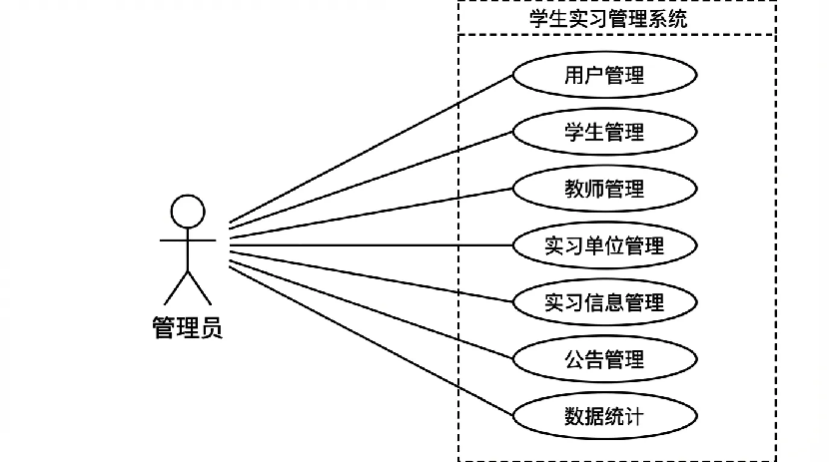
图 3-1 管理员用例图
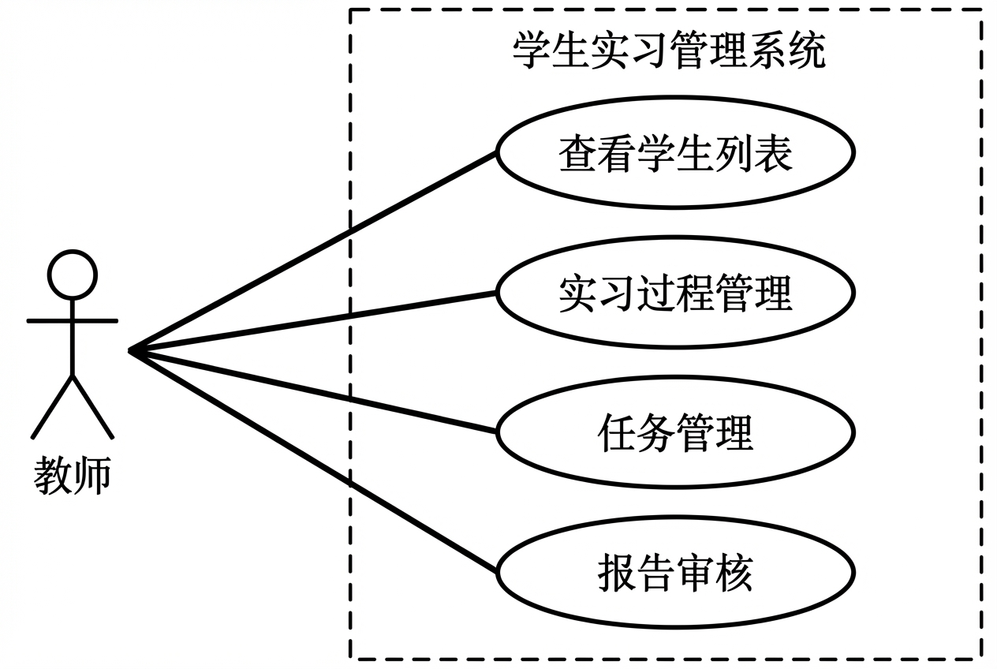
图 3-2 教师用例图
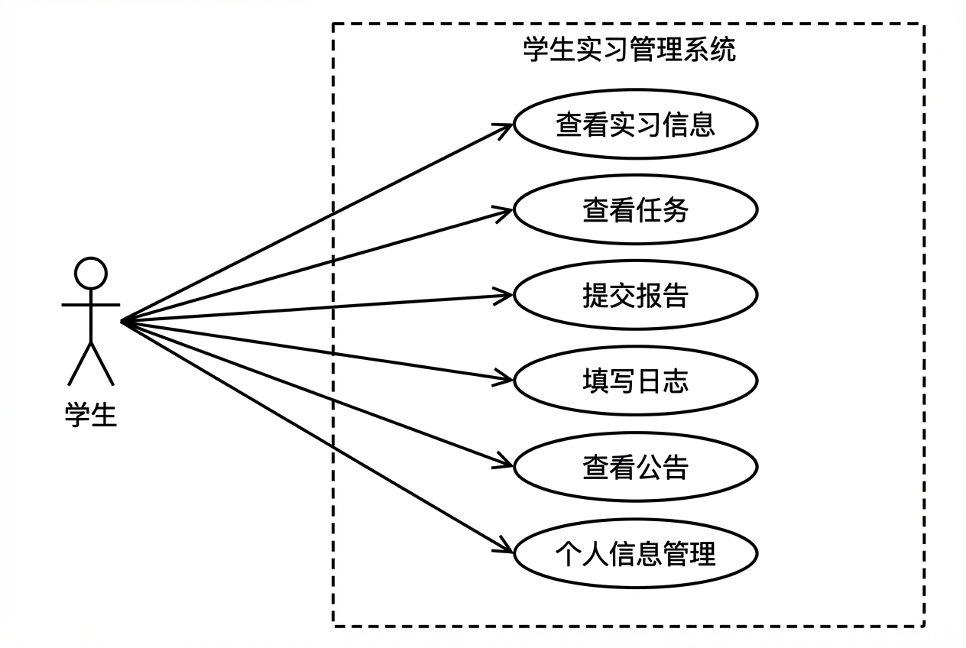
图 3-3 学生用例图
从用例图可以看出，管理员有最多的功能权限，即用户管理、学生管理、教师管理、实习单位管理、实习信息管理、公告管理、数据统计等七大部分。教师只使用了学生列表、实习过程管理、任务管理、报告审核这四个功能。学生可以使用查看实习信息、查看任务、提交报告、填写日志、查看公告、个人资料修改这六个功能。登录系统和修改密码是所有角色共有的最基本的功能。各个角色之间的功能界限清楚，职责明确，用RBAC（基于角色的访问控制）的设计思想来实现。

3.4 系统非功能需求
除此之外，本系统的其他非功能需求有如下的要求。
（1）性能要求为系统的响应速度应较好，在正常的网络环境里，普通的页面加载时间不能大于3秒，数据查询等操作的响应时间不能大于2秒。系统可以支持50名以上的用户在线使用而不会造成明显的性能下降。
（2）安全需求，系统应该有身份认证、权限控制的机制，只有经过合法登录的用户才能使用系统上的各种功能与数据，不同角色的用户只能操作本角色权限范围之内的功能以及数据。用户密码在数据库里应当以加密的形式保存（本系统使用MD5加密），防止密码的泄露。系统还要设置登录拦截器来拦截未登录用户的请求并进行重定向。
(3)易用性需求就是系统的界面设计要简洁美观、布局合理、导航结构清楚，使用户可以很快找到所需要的功能。操作流程应尽量简单明了，去除多余的操作步骤。对删除等不可逆操作要提供确认提示，防止误操作。

（4）可维护性需求：系统的代码应结构清晰、层次分明，遵循良好的编码规范。采用分层架构设计，使系统各个层次的职责清晰、耦合度小，方便以后功能的扩展以及代码的维护。

4 系统设计

4.1 系统总体架构设计
本系统使用经典的B/S(浏览器-服务器)三层架构来构建，整个系统由上到下分成了表示层、业务逻辑层和数据访问层这三个层次。分层架构可以有效地把用户界面、业务处理、数据存储分开，每一个层次只管自身职责范围内的事情，层与层之间通过接口实现通信，大幅降低系统耦合度，使代码更易维护，更易扩展。系统总体架构图如下图4-1所示。
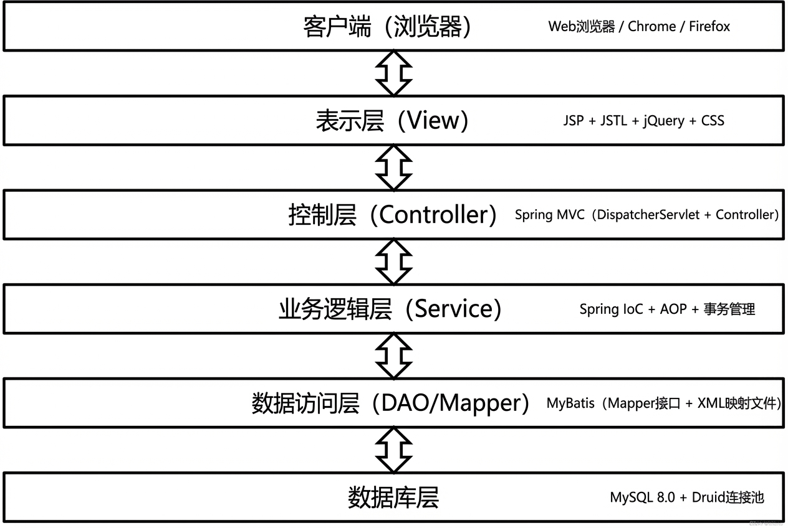
图 4-1 系统总体架构图
从图4-1可知，系统的架构从上到下依次为客户端层，即用户用Web浏览器（Chrome、Firefox等）访问系统，表示层使用JSP技术加上JSTL标签库、jQuery、CSS来实现页面展示以及用户交互，控制层使用Spring MVC框架的DispatcherServlet以及各个Controller类来进行HTTP请求的接收和转发，业务逻辑层依靠Spring IoC容器以及AOP技术对Service组件加以管理，从而达成具体的业务逻辑处理以及事务控制的目的，数据访问层借助MyBatis框架的Mapper接口和XML映射文件来执行SQL操作，进而同数据库建立起数据交互的关系，而最底层则是一直存在的MySQL数据库，借助Druid连接池进行连接管理。

4.2 功能模块设计
根据需求分析的结果把系统分成若干个功能模块。整个系统功能模块结构图如图4-2所示。系统从整体上看可分为管理员模块、教师模块、学生模块和公共模块四大部分，每一个部分又包含若干个子功能模块。
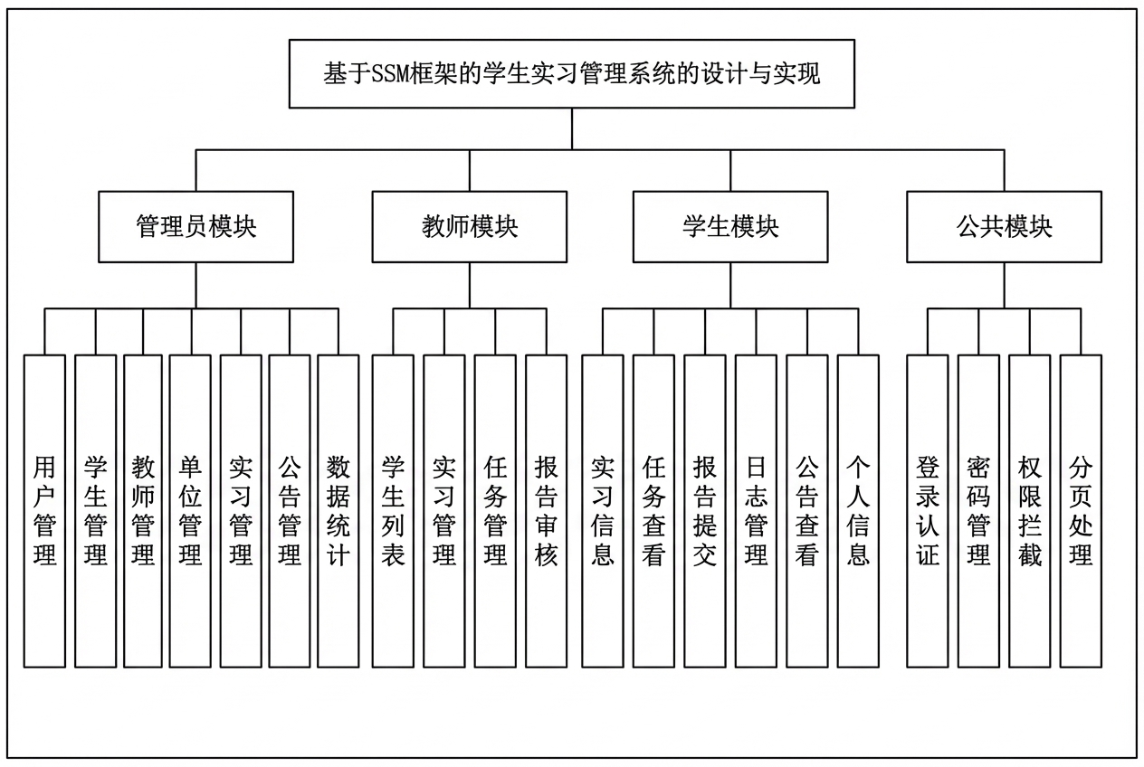
图 4-2 系统功能模块图
管理员模块是最复杂的模块，包含用户管理、学生管理、教师管理、实习单位管理、实习信息管理、公告管理、数据统计七个子模块。用户管理子模块用来保存系统内所有的用户账号基本信息以及状态，学生和教师管理子模块用来保存学生和教师的详细个人资料，实习单位管理子模块用来保存和学校有合作关系的实习企业信息，实习信息管理子模块用来录入和管理每一个学生实习分配情况，公告管理子模块用来发布系统公告并进行维护，数据统计子模块用来生成各种统计数据和可视化图表。
教师模块包含学生列表、实习管理、任务管理、报告审核这四个子模块。教师可以利用学生列表子模块查看自己的指导学生概况信息，使用实习管理子模块查看学生实习的全部过程信息，使用任务管理子模块发布和管理实习任务，使用报告审核子模块审阅学生提交的实习报告并给出评价。
学生模块由实习信息、任务查看、报告提交、日志管理、公告查看、个人资料七个子模块组成。学生可以上下查看自己的实习计划、任务老师交的任务、提交的实习报告、日常实习日志、系统公告及个人信息联系等。
公共模块包括登录认证、密码管理、权限拦截、分页处理这四个子模块。登录认证子模块用来验证用户的登陆信息，根据用户的角色来跳转到相应的首页，密码管理子模块提供修改登陆密码的功能，权限拦截子模块使用Spring MVC拦截器机制来检查用户是否登录以及是否有访问权限，分页处理子模块使用PageHelper插件来完成列表数据分页显示。

4.3 数据库设计

4.3.1 E-R图设计
实体关系图（Entity-Relationship Diagram，简称E-R图）属于数据库概念设计阶段的关键工具，借助于图形形式表现出了数据库里实体间的联系状况。根据系统业务需求分析可知，本系统数据库共涉及9个实体，分别为系统用户、学生、教师、实习单位、实习记录、实习任务、实习报告、实习日志、系统公告。各个实体之间的关系如图4-3所示。
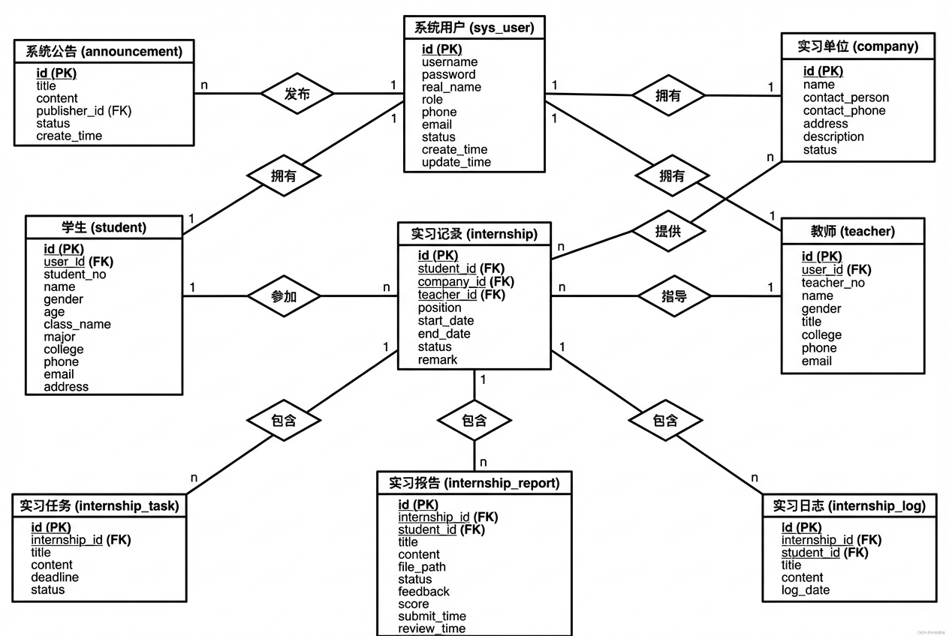
图 4-3 数据库E-R图
从E-R图可知，系统用户和学生、教师之间是1对1的关系，即每一个学生或者教师都有一个对应的系统用户账号；学生和实习记录是一对多的关系，即一个学生可以有多条实习记录（如果有多次实习的话）；教师和实习记录是一对多的关系，即一个教师可以指导多个学生的实习；实习单位和实习记录是一对多的关系；实习记录和实习任务、实习报告、实习日志之间分别是一对多的关系；系统用户和系统公告是一对多的关系，表示一个管理员可以发布多条公告。

4.3.2 数据表设计
根据E-R图来创建具体的数据库表结构。本系统一共设计了9个数据表，所有的表都使用了InnoDB存储引擎，字符集设为utf8mb4。下面给出各个表格的结构设计。
表 4-1 系统用户表（sys_user）
字段名 | 数据类型 | 约束 | 说明
id | INT | 主键, 自增 | 用户ID
username | VARCHAR(50) | 非空, 唯一 | 用户名
password | VARCHAR(64) | 非空 | 密码(MD5加密)
real_name | VARCHAR(50) | 非空 | 真实姓名
role | INT | 非空, 默认3 | 角色(1管理员2教师3学生)
phone | VARCHAR(20) |  | 联系电话
email | VARCHAR(100) |  | 邮箱
status | INT | 非空, 默认1 | 状态(0禁用1启用)
create_time | DATETIME | 默认当前时间 | 创建时间
update_time | DATETIME | 自动更新 | 更新时间

表 4-2 学生信息表（student）
字段名 | 数据类型 | 约束 | 说明
id | INT | 主键, 自增 | 学生ID
user_id | INT | 外键, 非空 | 关联用户ID
student_no | VARCHAR(30) | 非空, 唯一 | 学号
name | VARCHAR(50) | 非空 | 姓名
gender | VARCHAR(4) |  | 性别
age | INT |  | 年龄
class_name | VARCHAR(50) |  | 班级
major | VARCHAR(100) |  | 专业
college | VARCHAR(100) |  | 学院
phone | VARCHAR(20) |  | 联系电话
email | VARCHAR(100) |  | 邮箱
address | VARCHAR(255) |  | 家庭住址

表 4-3 教师信息表（teacher）
字段名 | 数据类型 | 约束 | 说明
id | INT | 主键, 自增 | 教师ID
user_id | INT | 外键, 非空 | 关联用户ID
teacher_no | VARCHAR(30) | 非空, 唯一 | 工号
name | VARCHAR(50) | 非空 | 姓名
gender | VARCHAR(4) |  | 性别
title | VARCHAR(50) |  | 职称
college | VARCHAR(100) |  | 所属学院
phone | VARCHAR(20) |  | 联系电话
email | VARCHAR(100) |  | 邮箱

表 4-4 实习单位表（company）
字段名 | 数据类型 | 约束 | 说明
id | INT | 主键, 自增 | 单位ID
name | VARCHAR(200) | 非空 | 单位名称
contact_person | VARCHAR(50) |  | 联系人
contact_phone | VARCHAR(20) |  | 联系电话
address | VARCHAR(255) |  | 单位地址
description | TEXT |  | 单位简介
status | INT | 非空, 默认1 | 状态(0停用1启用)

表 4-5 实习记录表（internship）
字段名 | 数据类型 | 约束 | 说明
id | INT | 主键, 自增 | 实习ID
student_id | INT | 外键, 非空 | 学生ID
company_id | INT | 外键, 非空 | 实习单位ID
teacher_id | INT | 外键 | 指导教师ID
position | VARCHAR(100) |  | 实习岗位
start_date | DATE |  | 开始日期
end_date | DATE |  | 结束日期
status | INT | 非空, 默认0 | 状态(0待审核1进行中2已完成3已取消)
remark | TEXT |  | 备注

表 4-6 实习任务表（internship_task）
字段名 | 数据类型 | 约束 | 说明
id | INT | 主键, 自增 | 任务ID
internship_id | INT | 外键, 非空 | 实习ID
title | VARCHAR(200) | 非空 | 任务标题
content | TEXT |  | 任务内容
deadline | DATE |  | 截止日期
status | INT | 非空, 默认0 | 状态(0未开始1进行中2已完成)

表 4-7 实习报告表（internship_report）
字段名 | 数据类型 | 约束 | 说明
id | INT | 主键, 自增 | 报告ID
internship_id | INT | 外键, 非空 | 实习ID
student_id | INT | 外键, 非空 | 学生ID
title | VARCHAR(200) | 非空 | 报告标题
content | TEXT |  | 报告内容
file_path | VARCHAR(500) |  | 附件路径
status | INT | 非空, 默认0 | 状态(0待审核1已通过2已退回)
feedback | TEXT |  | 审核反馈
score | INT |  | 评分
submit_time | DATETIME |  | 提交时间
review_time | DATETIME |  | 审核时间

表 4-8 实习日志表（internship_log）
字段名 | 数据类型 | 约束 | 说明
id | INT | 主键, 自增 | 日志ID
internship_id | INT | 外键, 非空 | 实习ID
student_id | INT | 外键, 非空 | 学生ID
title | VARCHAR(200) |  | 日志标题
content | TEXT | 非空 | 日志内容
log_date | DATE | 非空 | 日志日期

表 4-9 系统公告表（announcement）
字段名 | 数据类型 | 约束 | 说明
id | INT | 主键, 自增 | 公告ID
title | VARCHAR(200) | 非空 | 公告标题
content | TEXT | 非空 | 公告内容
publisher_id | INT | 外键 | 发布人ID
status | INT | 非空, 默认1 | 状态(0草稿1已发布)
create_time | DATETIME | 默认当前时间 | 创建时间

4.4 系统界面设计
良好的界面设计可以提升用户体验。系统界面设计原则有如下几个方面，其一一致性原则，全系统使用相同的配色、字体大小、按钮样式、表格格式等视觉效果，给用户造成稳定的界面感觉，其次简洁性原则，界面设计尽量减小装饰性的视觉元素影响用户的操作，让用户能集中精力完成业务操作，再次就是导航清晰原则，用侧边栏菜单或者顶部导航栏提供清晰的功能入口，面包屑导航让用户知道自己处在哪一环节。

管理员端和教师端的布局采用的是左侧固定侧边栏加右侧内容区的典型后台管理系统布局方式。侧边栏采用深色背景，用白色的字体来显示各个功能的菜单项，目前被选中的菜单项会用翡翠色高亮显示。右侧内容区采用浅灰色背景，数据用白色卡片形式表现出来，列表数据用表格形式显示，表格下有分页控制功能。学生端采用了门户网站的布局方式，顶部固定为导航栏，首页有欢迎横幅区、快捷入口区等，内容页面用卡片式布局，整体风格更活泼、更现代化，与管理后台的严肃风格形成了一定程度的差异化。

5 系统实现

5.1 开发环境
本系统的开发和测试环境配置如表5-1所示。
表 5-1 开发环境配置
类别 | 名称 | 版本
操作系统 | Windows 10/11 | 64位
开发语言 | Java | JDK 1.8
开发工具 | IntelliJ IDEA | 2022.3
构建工具 | Apache Maven | 3.8.6
Web服务器 | Apache Tomcat | 9.0
数据库 | MySQL | 8.0.28
数据库工具 | Navicat Premium | 15
浏览器 | Google Chrome | 最新版
版本管理 | Git | 2.38
后端框架 | Spring | 5.3.18
MVC框架 | Spring MVC | 5.3.18
持久层框架 | MyBatis | 3.5.9
分页插件 | PageHelper | 5.3.0
连接池 | Druid | 1.2.8
前端库 | jQuery | 3.6.0

5.2 系统登录模块实现
系统登录模块为整个系统的入口，所有的用户都要经过登录验证之后才能使用系统里的各个功能。登录模块处理流程图如图5-1所示。
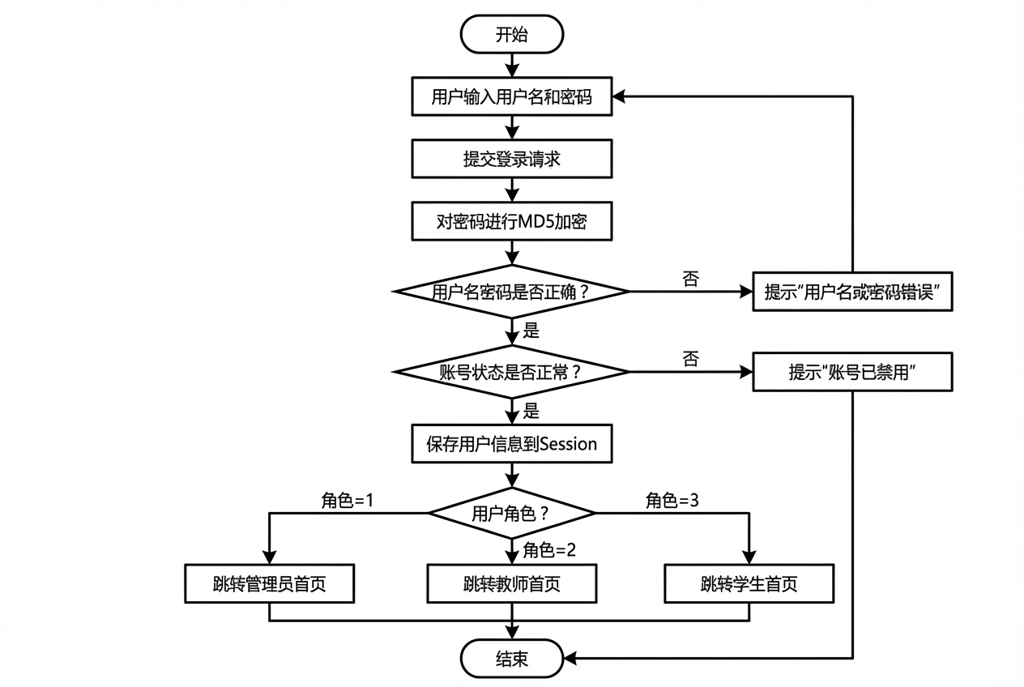
图 5-1 登录流程图
登录功能的实现过程如下，用户登录时，在登录页面上输入用户名和密码之后，点击登录按钮，前端使用表单提交方式把用户名和密码发送给后端的LoginController。LoginController接收到请求后，调用UserService的login方法进行身份验证。在login方法中首先使用MD5Util工具类对用户的密码进行MD5加密，得到密码的哈希值，再调用UserMapper的findByUsername方法到数据库中查找该用户名对应的用户记录，将数据库中存储的加密密码与用户输入的加密密码进行比较。若用户名不存在或者密码不正确，则返回null即表示登录失败，前端页面弹出用户名或者密码错误的提示。如果密码匹配成功，则对用户的状态字段（status）进行检查，如果状态为0（禁用），则返回null表示登录失败。只有用户名、密码正确并且账号状态为启用的时候，登录才算成功。
登录成功之后，系统把用户的认证信息存入到HttpSession中以供以后的请求使用。然后根据用户的角色字段（role）进行页面跳转：如果role为1（管理员），则重定向到管理员首页（/admin/index）；如果role为2（教师），则重定向到教师首页（/teacher/index）；如果role为3（学生），则重定向到学生首页（/student/index）。系统还在spring-mvc.xml中定义了logininterceptor登录拦截器，该拦截器会对除了登录页之外所有非静态资源的请求进行拦截。在拦截器的preHandle方法中，检测当前请求的Session里是否有用户信息，如果没有，则判定用户没有登录，强制导向登录页面。这就保证了系统的安全性，不会出现未经授权访问的情况。

5.3 管理员模块实现

5.3.1 管理员首页
管理员登录系统后就进入了管理员主页。首页用数据统计卡片的形式展示出系统中重要的数据指标有学生总数、教师总数、实习单位总数、实习记录总数、正在进行的实习数量和已经完成的实习数量。这些统计数据是通过AdminController的index方法从数据库中即时查询获取，再传送给JSP页面来显示的。管理员通过这些数据能了解系统的大体运行状况。首页还会给出最近发布系统公告的列表，有利于管理员快速了解到系统公告发布的情况。管理员界面图如下图4.8所示。

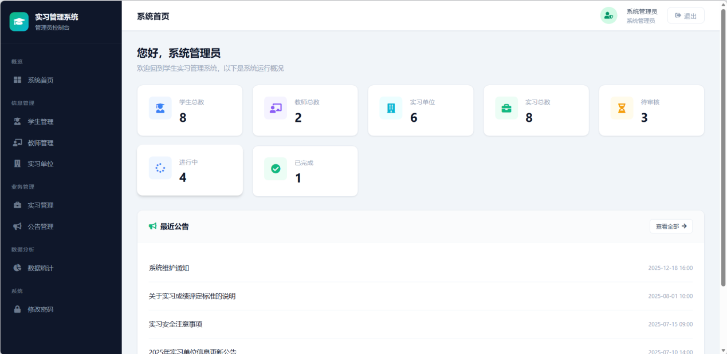
图 5-2 管理员界面图

5.3.2 学生信息管理
学生信息管理功能可以实现管理员对学生的各项基本信息的增加、修改、删除以及查询。学生列表页面用分页表的方式展现所有学生信息，学号，姓名，性别，班级，专业，学院，联系电话。列表可以按照姓名、学号做模糊搜索。每一行记录右边都配有编辑、删除这两个按钮。点击"新增学生"按钮会跳转到学生信息添加表单页面，填写学号、姓名、性别、年龄、班级、专业、学院、联系电话、邮箱和家庭住址等信息后提交就可以完成添加。当系统新增加学生的时候，在sys_user表中就会同步创建相应的用户账号，默认用户名为学号，密码为123456经由MD5加密之后保存。编辑功能可以让管理员对学生的各项信息进行修改，修改采用的是动态SQL，只对有变化的字段进行更新，不会因为没有发生改变而把原来已经存在的字段空值覆盖掉。学生信息管理系统如下图5-3所示。
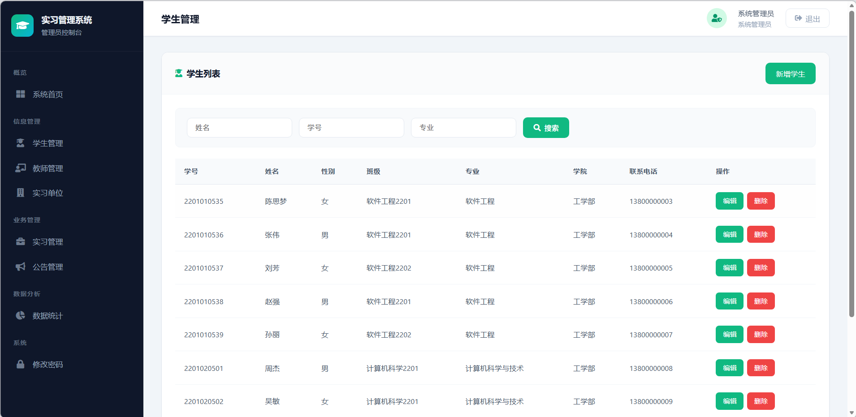
图 5-3 学生信息管理界面图

5.3.3 实习信息管理
实习信息管理是管理员模块中最重要的功能之一。管理员在此模块可以对每一个学生进行实习分配信息的录入工作，即确定实习的学生、选定实习单位、指定指导教师、填写实习岗位、安排实习开始日期和结束日期。实习记录的状态共有四种，分别为待审核（0）、进行中（1）、已完成（2）和已取消（3），管理员可以对实习状态进行修改。实习表单页面的每个学生、单位和教师选择项都是使用下拉列表形式呈现的，对应的列表数据都是从student、company和teacher表中查询得到的。日期字段在Java实体类中使用了@DateTimeFormat(pattern = "yyyy-MM-dd")注解，确保前端HTML的date类型input提交的日期字符串能够被正确地绑定到Date类型的属性上。实习信息管理界面如下图5-4所示。
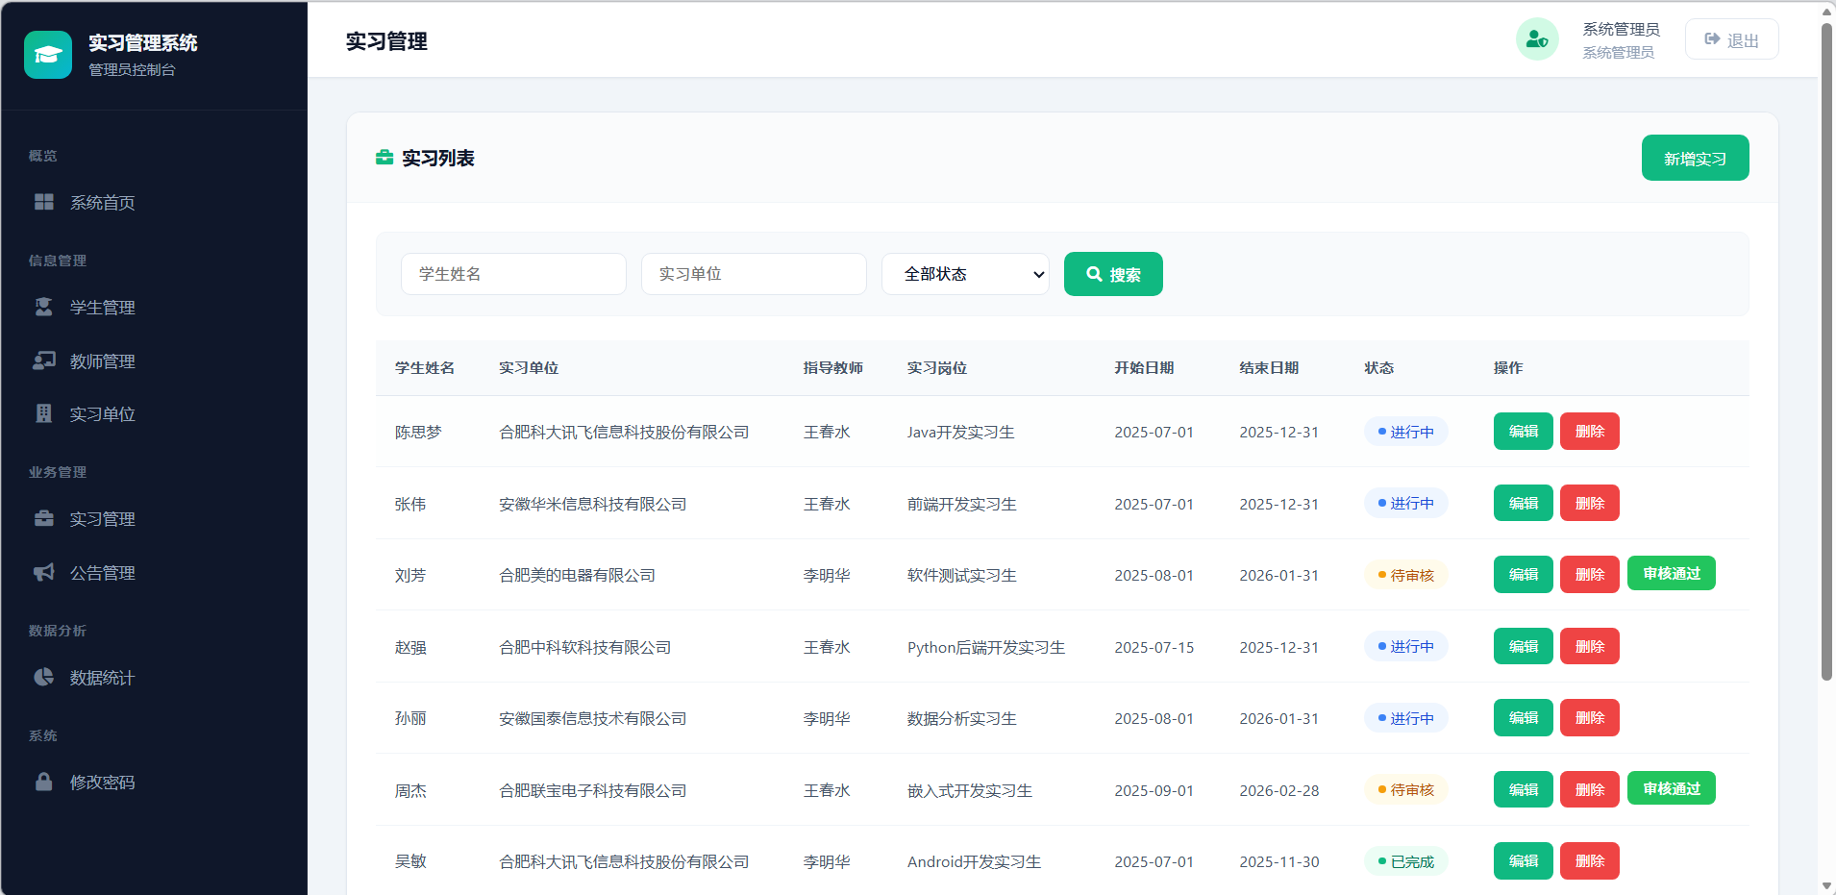
图 5-4 学生信息管理界面图

5.3.4 公告管理与数据统计
公告管理功能，即管理员发布、编辑、删除系统的公告。公告信息由标题、内容以及发布状态（草稿或者已发布）三部分组成。系统保存公告的时候会自动记录发布人ID，编辑已经发布的公告不会替换原来的发布人信息。数据统计功能可以对系统运行的数据进行可视化显示，AdminController的statistics方法可以查询出各个状态的实习数量、各单位的实习人数等各项统计数据，前端页面使用Chart.js图表库把它们转成饼图和柱状图，从而帮助管理员清楚地了解实习工作的整体状况以及变动趋向。公告管理界面图5-5所示。
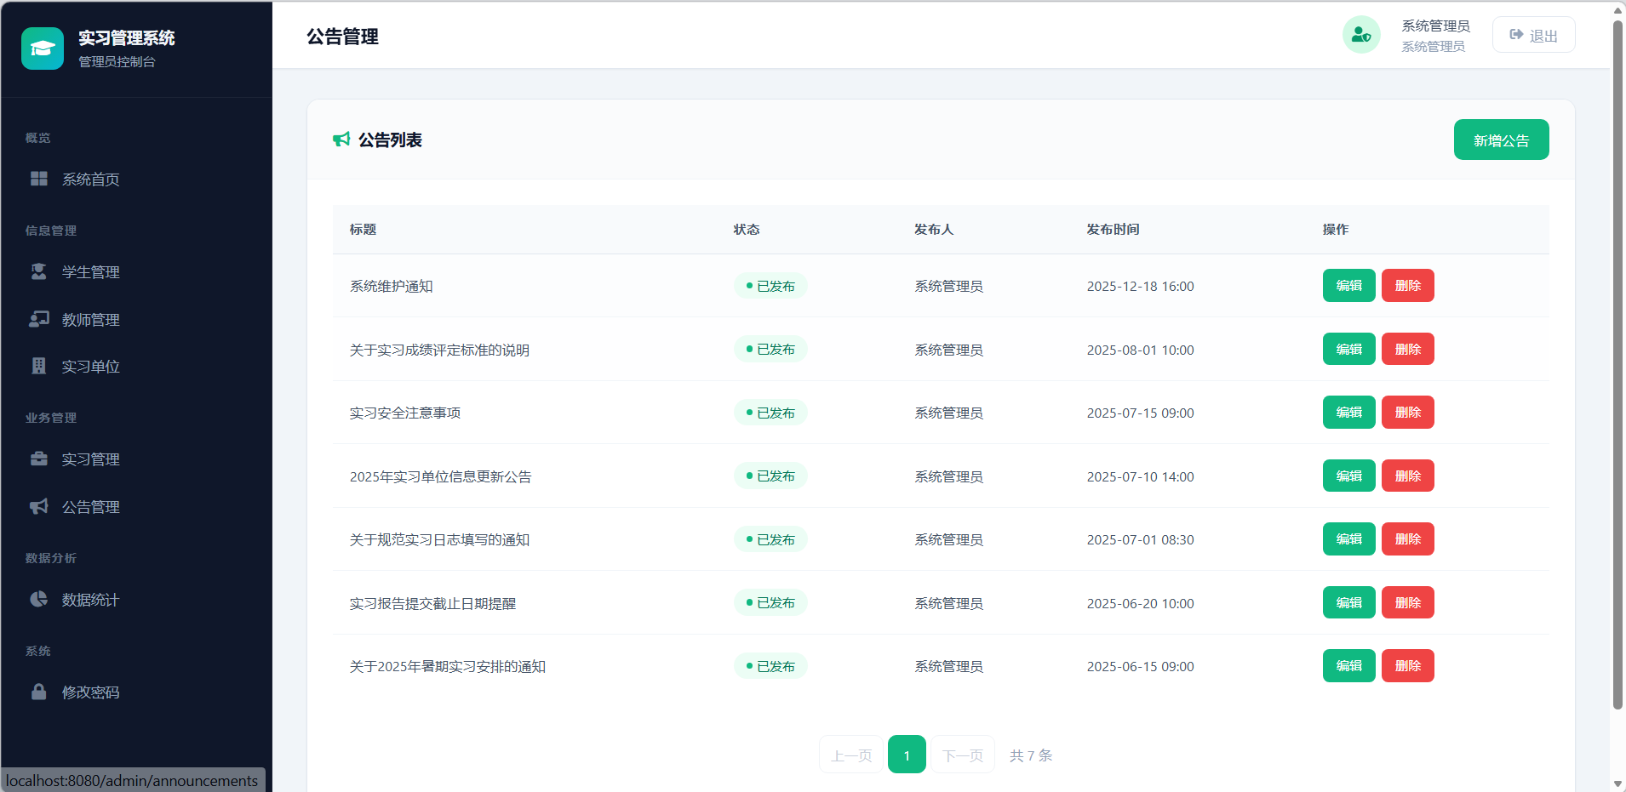
图 5-5 公告管理界面图

5.4 教师模块实现

5.4.1 教师首页与学生列表
教师登录系统之后就会进入教师首页。首页给出该教师名下学生数量、任务数量、待审核报告数量等统计信息，还有最新系统公告。教师可以点击左侧导航栏“学生列表”进入查看所带学生的全部基本资料以及实习情况。学生列表页面用表格的形式把学生的学号、姓名、性别、班级、专业、联系电话、实习岗位、实习状态等信息列了出来。这些数据是从TeacherController调用InternshipService来查询教师ID关联的所有实习记录得到的，实习记录中通过多表关联查询同时获得了学生表的详细信息。教师主页界面如下图5-6所示，
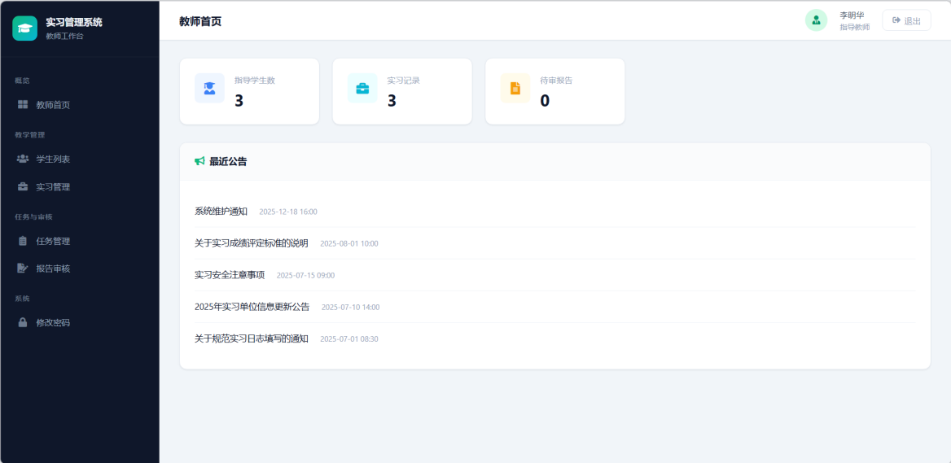
图 5-6 教师首页界面图

5.4.2 任务管理
教师可以把自己指导的学生的实习任务发给其他学生。教师可以在任务管理页面上看到所有的已经发布的任务列表，即任务标题、所属实习、实习时间、截止日期以及任务的状态。教师可点击新建任务进行新任务的创建，所选任务的来源是该学生所对应的一份实习任务。保存任务的时候，系统会校验所选实习记录的指导老师是不是当前登陆的老师，避免教师为非自己指导的学生发任务。教师还可以编辑已经发布的任务或者删除不需要的任务。

5.4.3 报告审核
报告审核属于教师端的一个功能。学生提交实习报告之后，该报告的状态就会变成“待审核”(0)，此时教师会在报告列表页面上看到需要审核的报告。点击某个报告即可进入报告详情页，报告标题、内容、附件、提交时间等全部信息都可以在这里查看。教师阅读报告内容之后，可以选择通过或者退回。若通过，则填写审核意见并打分，报告状态变为已通过（1）；若退回，则填写退回理由，报告状态变为已退回（2），学生可根据教师意见修改后再次提交。整个审核过程操作记录（审核时间、审核反馈、评分等）都会存入数据库中，形成完整的流程。教师报告审核界面如下图5-7所示。
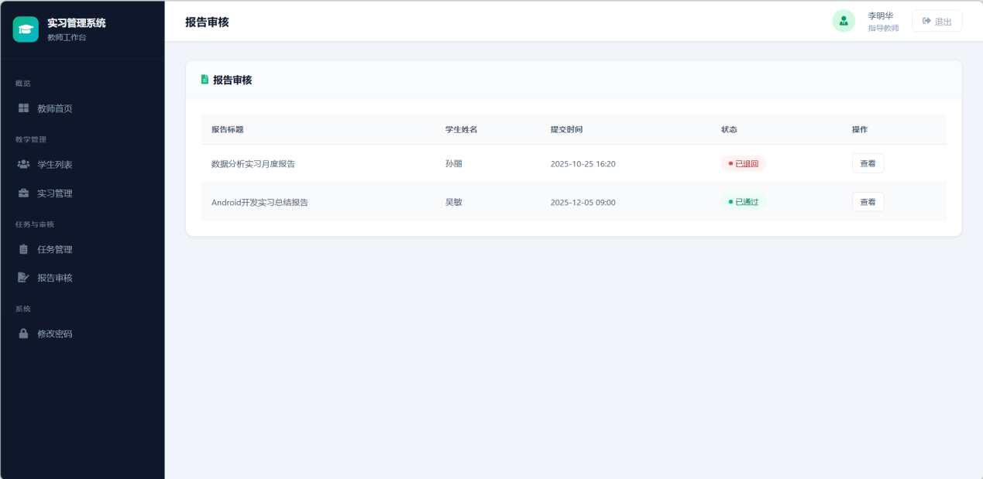
图 5-7 教师审核界面图

5.5 学生模块实现

5.5.1 学生首页
学生端首页与管理端不同，用的是门户式的风格设计。页面顶部固定的是导航栏，下面是欢迎横幅区，显示当前登录学生姓名及一段欢迎语。横幅下方设快捷入口区，以图标卡片的形式给出了实习信息、我的任务、实习报告、实习日志、系统公告和个人中心这六个常用功能的快速访问链接。页面主体分为两块，左半是新的系统公告列表，右半是当前实习的基本信息，即实习单位、指导老师、实习阶段等。学生首页面如下图5-8所示。
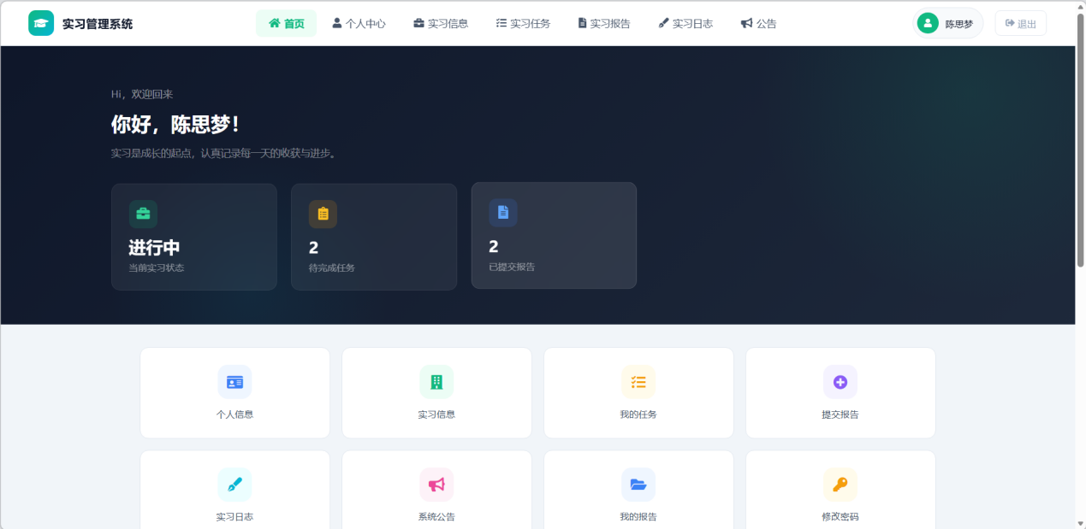
图 5-8 学生首页界面图

5.5.2 实习报告提交
学生可以使用实习报告功能模块提交实习阶段报告。学生在报告列表页面上可以查看到自己提交过的所有报告以及各个报告的审核情况。点击“撰写报告”按钮进入报告编辑页面，需要填写报告标题、报告正文内容，还可以上传一个附件文件。前端表单使用了enctype="multipart/form-data"属性来支持文件上传，后端的StudentController通过@RequestParam注解接收MultipartFile类型的附件参数。文件上传之后就会保存到服务器上的某个指定目录中，文件路径信息存放在internship_report表的file_path字段里。如果老师退回了学生的报告，学生可以对报告进行修改再提交。学生实习报告提交界面如图5-9所示。
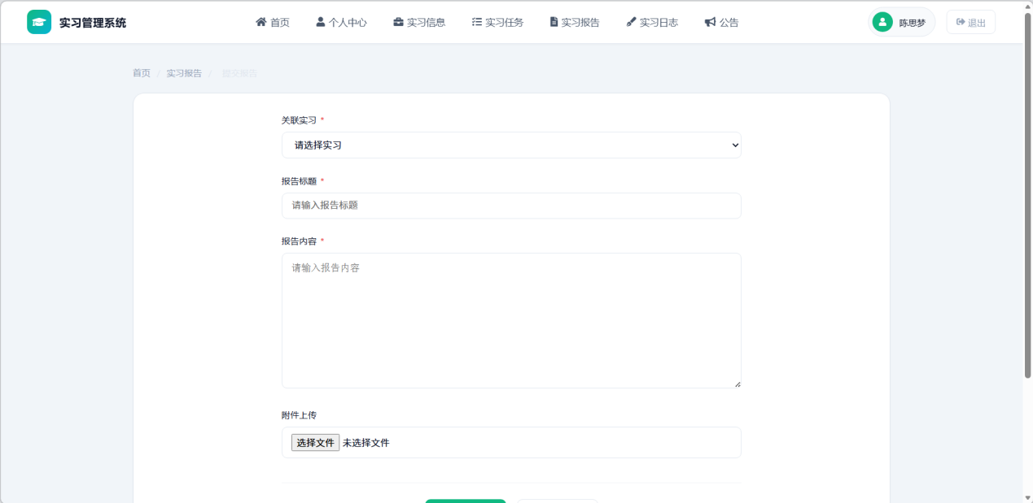
图 5-9 学生实习报告提交界面图

5.5.3 实习日志管理
实习日志功能使学生可以对每天实习的内容、体会进行记录。系统在日志列表页面上，采用时间倒叙方式将学生已经填写的所有实习日志一一呈现出来。每条日志由日志标题、日志日期、日志内容这三个部分组成。学生可以添加新的日志记录，也可以修改已有的日志。日志日期字段在InternshipLog实体类中同样使用了@DateTimeFormat注解进行日期格式绑定。教师查看学生实习详情时也会看到该学生所填写的所有日志记录，从而了解学生每天的实习情况。

5.5.4 个人信息管理

学生可以在个人中心页签处查看并更改自己个人联系信息。页面分为上下两部分，上半部分为学号、姓名、性别、班级、专业等不能更改的信息，下半部分为联系电话、邮箱、家庭住址三个可以更改的信息。在修改个人信息的时候，后端StudentController使用了安全的更新方式，即先从数据库中查询出学生的全部信息记录，只对电话、邮箱、地址这三个字段进行更新，然后再执行更新操作。该种方式可以避免由于表单中只留取一部分字段而造成其它字段空值数据丢失的情况。

6 系统测试

6.1 测试环境与方法
系统测试属于软件开发过程中的重要部分，其主要目的在于检验系统各项功能是否依照需求规格说明正确运作，同时还要查看系统中是否有隐藏的毛病或者问题存在。本系统测试工作包含功能测试和性能测试两大部分。
测试环境与开发环境保持一致：操作系统为Windows 10，Web服务器为Tomcat 9.0，数据库为MySQL 8.0.28，浏览器为Google Chrome最新版本。测试方法主要是使用黑盒测试方法，即从用户的视角出发，根据系统功能需求来设计测试用例，输入测试数据后观察系统实际输出是否和预期结果一致。

6.2 功能测试

6.2.1 登录功能测试
表 6-1 登录功能测试用例
用例编号 | 测试输入 | 预期结果 | 实际结果 | 是否通过
TC-01 | 用户名:admin 密码:admin123 | 登录成功,跳转管理员首页 | 与预期一致 | 是
TC-02 | 用户名:teacher01 密码:teacher123 | 登录成功,跳转教师首页 | 与预期一致 | 是
TC-03 | 用户名:student01 密码:student123 | 登录成功,跳转学生首页 | 与预期一致 | 是
TC-04 | 用户名:admin 密码:wrongpwd | 提示用户名或密码错误 | 与预期一致 | 是
TC-05 | 用户名和密码均为空 | 提示请输入用户名和密码 | 与预期一致 | 是
TC-06 | 禁用状态账号登录 | 提示用户名或密码错误 | 与预期一致 | 是

6.2.2 学生管理功能测试
表 6-2 学生管理功能测试用例
用例编号 | 测试操作 | 预期结果 | 实际结果 | 是否通过
TC-07 | 查看学生列表 | 正确显示学生分页列表 | 与预期一致 | 是
TC-08 | 按姓名搜索学生 | 显示匹配的学生记录 | 与预期一致 | 是
TC-09 | 新增学生信息 | 学生添加成功,列表刷新 | 与预期一致 | 是
TC-10 | 编辑学生信息 | 信息修改成功,数据更新 | 与预期一致 | 是
TC-11 | 删除学生记录 | 确认后删除成功 | 与预期一致 | 是

6.2.3 实习管理功能测试
表 6-3 实习管理功能测试用例
用例编号 | 测试操作 | 预期结果 | 实际结果 | 是否通过
TC-12 | 新增实习记录 | 实习记录添加成功 | 与预期一致 | 是
TC-13 | 编辑实习记录 | 信息修改成功 | 与预期一致 | 是
TC-14 | 修改实习状态 | 状态更新成功 | 与预期一致 | 是
TC-15 | 删除实习记录 | 级联删除关联数据 | 与预期一致 | 是
TC-16 | 查看实习详情 | 正确显示全部信息 | 与预期一致 | 是

6.2.4 任务与报告功能测试
表 6-4 任务与报告功能测试用例
用例编号 | 测试操作 | 预期结果 | 实际结果 | 是否通过
TC-17 | 教师发布任务 | 任务添加成功 | 与预期一致 | 是
TC-18 | 学生查看任务列表 | 正确显示任务 | 与预期一致 | 是
TC-19 | 学生提交报告 | 报告提交成功 | 与预期一致 | 是
TC-20 | 学生上传报告附件 | 文件上传成功 | 与预期一致 | 是
TC-21 | 教师审核通过报告 | 状态变更为已通过 | 与预期一致 | 是
TC-22 | 教师退回报告 | 状态变更为已退回 | 与预期一致 | 是

6.2.5 日志与公告功能测试
表 6-5 日志与公告功能测试用例
用例编号 | 测试操作 | 预期结果 | 实际结果 | 是否通过
TC-23 | 学生填写实习日志 | 日志保存成功 | 与预期一致 | 是
TC-24 | 学生查看日志列表 | 正确显示日志 | 与预期一致 | 是
TC-25 | 管理员发布公告 | 公告发布成功 | 与预期一致 | 是
TC-26 | 学生查看公告列表 | 只显示已发布公告 | 与预期一致 | 是

6.2.6 其他功能测试
表 6-6 其他功能测试用例
用例编号 | 测试操作 | 预期结果 | 实际结果 | 是否通过
TC-27 | 修改登录密码 | 密码修改成功,重新登录验证 | 与预期一致 | 是
TC-28 | 未登录访问系统 | 自动跳转到登录页面 | 与预期一致 | 是

6.3 性能测试
为了检验系统的实际使用情况，在系统的几个主要的功能页面上对响应时间进行了测试。测试方法为在浏览器开发者工具里记录页面加载时间以及AJAX请求响应时间，并且每次只做一次测试就进行统计。测试结果如表6-7所示。
表 6-7 系统性能测试结果
测试页面 | 请求类型 | 平均响应时间(ms) | 是否达标
登录页面 | GET | 85 | 是
管理员首页 | GET | 120 | 是
学生列表(分页) | GET | 165 | 是
实习列表(分页) | GET | 180 | 是
数据统计页面 | GET | 210 | 是
新增学生(提交) | POST | 95 | 是
修改密码(AJAX) | POST | 75 | 是
报告提交(含附件) | POST | 350 | 是

由测试结果可知，系统各个页面的响应时间都在500毫秒内，大大低于3秒的性能要求。大部分页面响应时间为200毫秒以内，用户使用体验好。由于报告提交功能包含文件上传，响应时间比较长，但是仍然在可接受的范围之内。系统性能符合日常生活需要。

6.4 测试结论
经过全面的功能测试和性能测试，可以得出以下结论：
（1）系统共有28个测试用例全部通过，包含登录认证、学生管理、教师管理、实习单位管理、实习信息管理、任务管理、报告管理、日志管理、公告管理、密码管理、权限控制等所有主要功能。测试结果证明系统各个功能均能按照需求规格说明来正确运行，数据的增删改查操作可以实时同步到数据库中。
（2）就性能而言，系统各个页面平均响应时间为500毫秒以下，满足设计时所提出来的性能要求。系统稳定，在测试过程中没有发生崩溃或者数据异常的情况。

综上所述，本系统基本上达到了设计要求，可以满足学生实习管理工作实际需要，能够进入实际工作环境使用。

7 总结与展望

7.1 总结
本文以学生实习管理的实际业务需求为基础，用SSM（Spring+Spring MVC+MyBatis）框架技术设计并实现了一个基于B/S结构的学生实习管理系统。在系统开发的过程中，经过了需求调研、系统设计、数据库设计、编码实现、系统测试等完整的软件开发过程，对软件工程的理论知识有更加深刻的认识和体会。
本系统实现了管理员、教师和学生这三种角色的功能需求。管理员可以进行用户管理、学生管理、教师管理、实习单位管理、实习信息管理、公告管理和数据统计等操作，教师可以查看学生列表、管理实习过程、发布任务、审核报告，学生可以查看实习信息、完成任务、提交报告、填写日志、浏览公告。系统也做了诸如登录认证、密码设置、权限拦截以及分页显示这些公共的功能。经过对系统各种功能的测试以及对其性能进行测试，发现系统的各个功能均可以顺利地运行，并且性能也达到了设计的要求。
经过本次毕业设计，从以下几方面得到锻炼与提高：一、对SSM框架技术有更深的认识，掌握Spring的IoC、AOP、Spring MVC请求处理流程、MyBatis数据持久化；二、获得数据库设计经验，会按业务需求设计出合适的表结构并建立表间联系；三、增强解决实际问题的能力，在开发过程中遇到过日期格式转换、文件上传处理、数据完整性保护等具体的技术问题，查阅资料、反复调试后都得以解决；四、提高文档写作能力，学会使用规范格式和清楚语言描述软件系统的设计思想及实现过程。

7.2 展望
尽管本系统已经基本实现了学生实习管理的基本功能，但是由于时间、能力等条件的限制，目前系统仍存在着以下不足，需要今后工作不断改进、完善：
（1）目前系统所用的JSP技术虽然可以满足功能的要求，但是由于用户交互体验以及页面动态的效果还不能达到满意的效果。以后可以考虑使用Vue.js或者React这样的现代前端框架进行前后端分离的开发方式，从而进一步提高系统的用户体验以及开发效率。
（2）增加系统的智能程度，在系统中添加实习岗位推荐功能、实习评价的多维分析功能、实习进度的可视化展示功能等等。还可以开发移动端应用或者小程序，在实习期间使学生可以随时随地填写日志、查看任务。
（3）就系统的安全性而言，当前所用的MD5加密算法安全性较低，以后可以换为bcrypt等更安全的加密算法。可以采用Spring Security或者Apache Shiro等专业安全框架进行身份认证以及权限控制等。

（4）对系统的性能进行优化时可以采用使用Redis这样的缓存中间件，对经常被访问的数据进行缓存，从而减少对数据库的查询次数。对数据量大的查询操作进行进一步的SQL语句以及数据库索引优化，在高并发的情况下也能提高系统的性能表现。

参考文献

- 徐威,李鹏,张文镔,等.网络协议模糊测试综述[J].计算机应用研究,2023,40(8):2241-2249.
- 张浩.SSM框架在Web应用开发中的设计与实现研究[J].电脑知识与技术,2023,19(8):52-54.
- 陈超.基于SSM的网上书城销售管理系统的设计与实现[D].北京:北京邮电大学,2022.
- 陶爱兰.基于SSM的数字化审计平台的设计与实现[D].南京:南京邮电大学,2021.
- 熊群毓.大数据时代MySQL数据库的应用分析[J].信息与电脑(理论版),2023,35(14):209-212.
- 周文红,晏素芬,蒋玉芳,等.Spring Security安全框架应用[J].计算机与现代化,2013(11):88-90.
- CHATTERJEE A, PRINZ A. Applying spring security framework with keycloak-based oauth2 to protect microservice architecture apis: a case study[J]. Sensors, 2022, 22(5): 1703.
- 江绍虎.基于Java开发继续教育信息管理系统的分析与设计[D].成都:电子科技大学,2011.
- 安小香.计算机软件开发中Java编程语言及其实际应用分析[J].信息与电脑(理论版),2022,34(19):32-34.
KIM B, BARBER R F. Black-box tests for algorithmic stability[J]. Information and Inference: A Journal of the IMA, 2023, 12(4): 2690-2719.

致 谢

时间过得很快，四年大学生活即将结束。回想起这段充实而美好、有恩于我的时光里，有太多的人应当感谢，有太多话要表达。
首先要感谢的是我的毕业设计导师王春水老师。王老师对于选题确定、系统设计、系统实现和论文写作、修改都有指导意义和帮助作用。每次遇到开发中出现的问题、瓶颈的时候，王老师都会对我及时提出答案、指导前进的方向。王老师的严谨治学精神、渊博的知识、对学生负责任的态度对我的影响是巨大的，使我终身受益。在此，向王老师表达我最诚挚的感谢、最崇高的敬意。
另外我要感谢安徽三联学院工学部所有教过我的课程老师。是你们在课堂上所教的Java程序设计、数据库原理、软件工程、Web应用开发等专业课程，为我完成此次毕业设计打下了良好的理论基础。同时也应该感谢学校、学院给学生创造良好的学习环境、丰富的教学资源。
同时，我要感谢和我一起奋斗了四年的同学和室友们。四年里你们给了我们太多的帮助和温暖。不论是课堂中教师与学生之间的讨论交流，实验课中学生互相帮助的场面，生活中互相帮助的情境，在这些都属于大学生活中的美好回忆。毕业设计阶段同学间经验交流、技术探讨使得我在走弯路的路上少走了很多。
最后要感谢的要数自己的父母及家人。感谢大家多年来默默的支持，感谢你们无私的付出和无条件的爱，你们给我的最大动力就是你们的爱与鼓励。带上从大学里学到的知识、所具有的本领，带上老师给我的教导、同学之间的友谊，带上家人对我的期盼、嘱托，迈入了更为充满热情、更为坚定地走完新的人生旅程。
再次向所有关心和帮助过我的人们表示最衷心的感谢！

